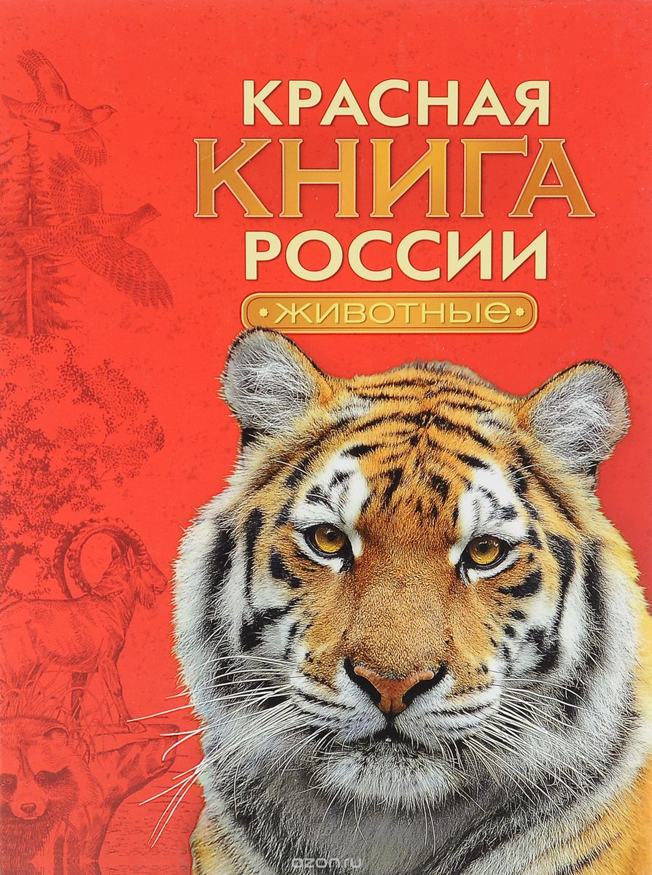

Животные из Красной Книги России
Ниже приведены животные, занесенные в Красную Книгу России, которым следует относиться с особым вниманием и бережливостью. Сегодня, в связи с крайне агрессивной антропогенизацией нашей планеты, а также с тем, что природа все больше и больше страдает от результатов деятельности человека, засоряющего её различными техногенными отходами, а зачастую и просто своего легкомысленного отношения к флоре и фауне, многие виды животных, испокон веков обитающих на различных территориях России, оказались на грани вымирания.

СЛАЙД 1 - Красный или горный волк
Длина тела до 1 метра, вес от 12 до 21 кг, внешне напоминает лису, собственно за это и пострадал. Горе-охотники, не особо разбирающиеся в тонкостях зоологии, подвергли этот вид массовому отстрелу. В основном, горный волк привлек людей своим красивым пушистым мехом, ярко-рыжего окраса и отличительной «изюминкой» — кончиком хвоста , который в отличии от лисьего, имел черный цвет. Обитает красный волк на Дальнем Востоке, в Китае и Монголии, предпочитает передвигаться небольшими стаями — от 8 до 15 особей.

СЛАЙД 2 - Сивуч
Трехметровый тихоокеанский ушастый тюлень, ареал обитания — Курильские и Командорские острова, Камчатка и Аляска. Длина тела взрослого самца сивуча может достигать трех метров, а вес — одной тонны!

СЛАЙД 3 - Амурский (уссурийский) тигр
Представитель кошачьих — уссурийский тигр, занесен в Красную книгу из-за своей малочисленности. По разным данным в России насчитывается от 450 до 500 особей. Некоторое количество уссурийского тигра, иногда его называют алтайским, сибирским, амурским, северокитайским или маньчжурским, обитает в Китае — не более 40 — 50 особей. Уссурийский тигр — единственный из подвидов тигров, приспособившийся к нелегким условиям жизни в условиях севера. Вес этой крупной кошки доходит до 200 — 220 кг, а его длина (вместе с хвостом) достигает 3 — 3,8 м. Мягкие и широкие подушечки на лапах не дают зверю проваливаться в снег, а летом помогают бесшумно передвигаться по траве. Основная вина за вымирание животного, как это часто бывает, лежит на человеке: тигровая шкура всегда ценилась дорого, и зверя бездумно уничтожали из-за красивого меха. Немалый вред принесла и вырубка тайги, которая лишила животного привычного ареала обитания. В настоящее время уссурийский тигр находится под охраной. Кстати, в России за его убийство налагается смехотворный штраф, а в Китае убийство тигра карается смертной казнью.

СЛАЙД 4 - Дальневосточный леопард
Дальневосточный леопард – умное животное, внесенное в Красную книгу, которое никогда не набросится на человека. Но так ли думает наш человек? Нет! Браконьеры все так же, несмотря на запреты, продолжают истреблять этих животных, и не только их. Массово уничтожается и главная пища леопарда – косули и пятнистый олень. Кроме того, ради строительства новых магистралей и домохозяйств, уничтожаются целые леса, а сними животные и вся растительность.

СЛАЙД 5 - Беломордый дельфин
Короткоголовый дельфин с черными боками и плавниками , длина тела около трех метров. Маленький клювик до 5 см делает их милыми и необычными. В водах России беломордый дельфин обитает только в Баренцевом и Балтийском морях.

СЛАЙД 6 - Снежный барс (Ирбис)
Снежного барса, обитателя высокогорья, иногда называют иконой пустоши или мистическим зверем. Редко кому удается наблюдать ирбиса в природе, только следы жизнедеятельности говорят о его незримом присутствии в горах. Никто не знает, сколько на самом деле осталось снежных барсов на планете. Цифры колеблются от 4 до 7 тысяч, однако, это очень приблизительные подсчеты. Мировая Красная книга причислила ирбиса к исчезающим видам. В России ирбисов насчитывается не более сотни особей. Встречается снежный барс обычно на высоте от 2000 до 4000 м над уровнем моря. Несколько раз его видели в Гималаях, на высоте более пяти с половиной километров. Суровые зимы в горах, опасные скалы и каменистые россыпи не страшны животному — здесь ирбис чувствует себя как дома. Его тело хорошо приспособлено для передвижения по горным кручам, а великолепный мех отлично защищает от мороза. Чудесный мех животного стал причиной повышенного внимания к нему браконьеров. Повышенный спрос на шкуры и их высокая цена привели к постоянному преследованию со стороны человека, что существенно сократило популяцию снежного барса.

СЛАД 7 - Амурский горал
Подвид горного козла, обитает в Приморском крае, представители этого вида держатся вместе небольшими группами — от 6 до 8 особей. Численность этого вида на территории России невелика — примерно 700 особей. Похожий на амурского горала вид встречается на Тибетском нагорье и Гималаях.

СЛАЙД 8 - Кулан
Подвид дикого азиатского осла, на данный момент в природе практически не встречается. Отдельные особи были зафиксированы в Средней Азии и на Ближнем Востоке. Чтобы восстановить популяцию вида, один из заповедников Туркмении был вынужден взяться за искусственное разведение этих животных.

СЛАЙД 9 - Манул (Палласов кот)
Дикий кот с очень пушистой и длинной шерстью — на один квадратный сантиметр тела приходится до 9000 волосков! Водится в Тыве, республике Алтай и Забайкалье.

СЛАЙД 10 - Азиатский гепард
Раньше обитал на огромной территории от Аравийского моря до долины реки Сырдарья, теперь численность этого вида составляет в природе около 10 особей, а в зоопарках мира — всего 23.

СЛАЙД 11 - Морж атлантический
Ареал его обитания — Баренцево и Карское моря. Длина тела взрослого моржа достигает до 4 метров, а вес — до полутора тонн. К середине ХХ века был практически полностью истреблен, сейчас благодаря усилиям экологов отмечается медленный рост популяции, но точную численность вида не может сказать никто, так как добраться к лежбищам этих животных без специальной техники и ледоколов весьма и весьма затруднительно.

СЛАЙД 12 - Дзерен
Небольшая стройная и легконогая антилопа. Высота самцов до 85 см и вес около 40 кг, черные полые рога, окраска меха желтовато-охристая. Самки достигают в высоту до 75 см и веса до 30 кг. Эти антилопы — типичные обитатели степей и пустынь, раньше встречались на юге Горного Алтая, но были вытеснены оттуда в связи с активным заселением этих мест людьми.

СЛАЙД 13 - Бурый медведь
Бурый или обыкновенный медведь, является хищным млекопитающим из семейства медвежьих. Это один из наиболее крупных и опасных видов наземных хищников.

СЛАЙД 14 - Каспийский тюлень

В начале двадцатого века популяция каспийского тюленя была многочисленна и насчитывала один миллион особей. Прошло немногим более ста лет, и численность морского млекопитающего сократилась в 10 раз — до 100 тысяч. Ученые прогнозируют дальнейший спад популяции из-за ряда факторов: загрязнение среды, изменение климата, разрушение мест обитания и болезни. Наиболее острая проблема — смертность молодняка в результате охотничьего промысла. Так как охота на подросшего зверя непростое занятие, браконьеры предпочитают добывать беззащитного белька (детеныша тюленя). По некоторым данным, отстрел достигает 6 — 7 тысяч особей в год. Эта цифра сопоставима с разрешенным объемом отстрела. Таким образом, спад популяции гарантирован даже при низком уровне охотничьего промысла. Ученые считают — промысел тюленя должны запретить на несколько лет.

СЛАЙД 15 - Зубр
Последний европейский представитель диких быков — зубр, является самым крупным и тяжелым наземным млекопитающим в Европе. Его вес достигает 1000 кг, длина взрослого животного доходит до 330 см, а высота в холке равняется двум метрам. Причины уменьшения популяции зубра все те же: интенсивная охота, растущая плотность поселений человека, вырубка лесов. В Международной Красной книге зубр попадает под категорию уязвимых видов, а российская Красная книга отводит ему место в первой категории видов, находящихся под угрозой исчезновения.
Фауна планеты Земля — это не случайное скопление всевозможных видов животных, а стройная функционирующая система. Выпадение любого, на первый взгляд, даже самого незначительного звена, обязательно приводит к необратимым серьезным изменениям. Беда состоит в том, что вряд ли природа сможет вновь повторить то, что когда-то было создано. Очень важно сохранить и сберечь каждый вид животных, ведь любой из них уникален, неповторим и нужен человеку и природе.
Это лишь немногие обитатели природных сообществ, существование которых под угрозой.

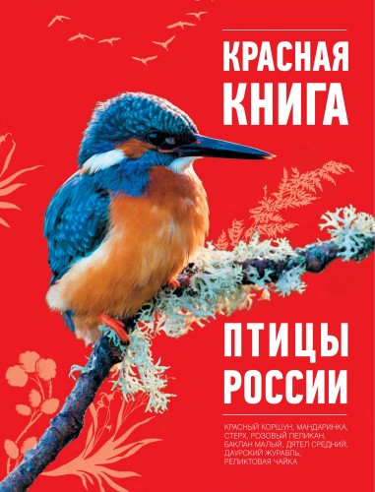

Птицы Красной книги России. Полет надежды.

К сожалению, некоторые животные России, в том числе и птицы, в настоящее время находятся на грани вымирания. В связи с этим Международным союзом охраны природы в 1963 году было принято решение создать так называемую Красную книгу, состоящую из аннотированного списка реликтовых животных, а также растений и грибов. А Министерство природных ресурсов и экологии РФ выпустило свое издание. Итак, в этой статье нас интересуют птицы Красной книги России.

Слайд 1 - Беркуты – самые крупные орлы в мире! Беркут является, пожалуй, одним из самых известных пернатых хищников, представляющих семейство ястребиных птиц. Кроме того, это самые крупные в мире орлы. К сожалению, они «славятся» не только своей популярностью, но и малочисленностью… Беркуты – это хищные птицы Красной книги России. За последнее время беркуты исчезли из многих регионов нашей страны, где они ранее обитали еще в начале XX века. Причины тому – массовое истребление птиц человеком, урбанизация земель под те или иные хозяйственные нужды. Любопытно, что Всемирный союз охраны природы не рассматривает этих хищников как вид, находящийся на грани полного исчезновения.

СЛАЙД 2 - Стерхи. В некоторых случаях птицы Красной книги России – это единственные в мире животные. Например, таковыми являются стерхи, или белые журавли. Встречаются они в низовьях Оби, в Западной Сибири, в Якутии, а также в междуречьях Колымы, Алазеи и Яны. В настоящее время их численность составляет около 3000 особей. К сожалению, популяция западносибирских белых журавлей сократилась до 20 особей, что, конечно же, ставит их на грань полного исчезновения. Усилия по сохранению численности стерхов были предприняты еще в 70-х годах. В 2006 году орнитологи и другие ученые построили 5 современных мотодельтапланов, при помощи которых можно было отправить стерхов в длительный полет. Мотодельтапланы – это своеобразные «вожаки» стаи, за которыми и следуют белые журавли. Тогда этих птиц получилось довести от Ямала до Узбекистана. Там они смогли присоединиться к диким серым журавлям, отправившись с ними на зимовку. Точно такая же попытка была предпринята в 2012 году и проходила при личном участии Президента России Владимира Путина. Стаю, состоящую из 6 стерхов, вновь свели с их серыми сородичами, однако те в последний момент их не приняли.

СЛАЙД 3 - Филин. Филины по своей природе могут быть как кочующими, так и оседлыми птицами. Встретить их можно в русских лесах и полях, в степях и горах. Они предпочитают гнездиться в безлюдных и глухих участках леса. К сожалению, к концу XX века численность филинов в России резко сократилась. Теперь они – птицы Красной книги России. В связи с этим для них были созданы заказники и заповедники, где осуществляется целый комплекс мер, направленных на охрану этих птиц.

СЛАЙД 4 - Уссурийские журавли: реликтовые птицы Красная книга России включает в себя не только малочисленные, но и реликтовые виды птиц. К таковым относятся, например, уссурийские журавли. Их второе название – японские, или маньчжурские журавли.

СЛАЙД 5 - Черный Аист. Эта птица занесена в Красные Книги нескольких стран. Проживают данный вид на Урале и Дальнем Востоке на побережье озер и болот. Вид учеными мало изучен.

СЛАЙД 6 - Малый лебедь. Это редкий вид не только в России, но и в мире в целом. У этих лебедей белое оперенье и черный клюв. Как и все лебеди, птицы этого вида образуют пару на всю жизнь.

СЛАЙД 7 - Белоплечий орлан. Это очень тяжелая птица, вес которой достигает 9 кг. Оперенье у орлана темное, но на крыльях есть белые перья, благодаря чему он и получил название. За пределами России этот вид редко где встречается.

СЛАЙД 8 - Журавль-красавка. России эти птицы проживают в причерноморском регионе. Они также образуют пару на всю жизнь с одним партнером, высиживают яйца по очереди. Когда потомству угрожают хищники, пара умело отгоняет их и защищает своих детей.

СЛАЙД 9 - Белая чайка. Эта птица живет в арктической зоне России. Вид мало изучен, поскольку популяцию пернатых отследить сложно. В основном проживают они колониями. Интересно, что яйца высиживают самка и самец совместно. Несмотря на то, что пернатые этого вида умеют плавать, они больше предпочитают обитать на суше.
СЛАЙД 10 - Розовый пеликан. Встречается этот вид в юго-восточной части Азовского моря и в дельте Волги. Эти птицы также проживают колониями, а пару выбирают себе одну и на всю жизнь. В рационе пеликанов рыба, которую они ловят, погружая воду в клюв, но никогда не ныряют. Вымирает вид по причине загрязнения водоемов, а также по причине сокращения диких ареалов, где они обычно селятся.

СЛАЙД 11- Красноногий ибис. О численности вида ничего не известно, птицы практически полностью вымерли. Предположительно их можно встретить на Дальнем Востоке в районе заболоченных рек, где они питаются мелкой рыбой.
Таким образом, в Красную Книгу России включено огромное количество видов пернатых. Некоторые из них поживают небольшими популяциями и их можно наблюдать в разных уголках страны, а некоторые птицы изучены мало. К сожалению, определенное количество видов находится на грани вымирания и их практически невозможно сохранить на планете. Причин исчезновения птиц существует множество. Это и загрязнение акваторий, и уничтожение диких зон, и браконьерство. В данный момент максимальное количество видов птиц находится под защитой государства, но этого мало, чтобы сохранить и восстановить популяции многих редких видов пернатых.

САМЫЕ РЕДКИЕ РАСТЕНИЯ ЗАНЕСЕННЫЕ

В КРАСНУЮ КНИГУ РОССИИ

С каждым днём редких растений становится всё меньше и меньше.
Почти всегда причиной того, что каких-то представителей фауны стало меньше является человек и негативные плоды его деятельности, вырубка лесов, также ухудшение экологической обстановки. Последнее тоже связано с активностью человека. Люди губят природу, а от природы ведь в свою очередь зависит состояние атмосферы и много всего жизненно важного. И даже если сейчас у нас свыше 50 % территории страны — тайга, то это не значит, что надо мало дорожить хвойными лесами, наоборот — экологию спасает именно такое количество деревьев, растений, а станет их меньше — окружающий фон заметно ухудшится даже по сравнению с сегодняшним днем.
Но даже те, кто не всегда на деле с абсолютным почетом относятся к зеленому богатству страны — прекрасно в большинстве осознают ценность этого нематериального богатства. Ну а все остальные, безусловно, одним из первых национальных достояний, которым гордятся — это природой России.
Красная книга содержит разделы о животных и о растениях. Том, посвященный редким представителям флоры России переиздавался последний раз в 2008 году, списки постоянно обновляются, но стоит учесть, что картина лишь примерная: ни одним методом невозможно установить количество природных экземпляров, все лишь приблизительно, состояние некоторых видов вообще нельзя оценить. Согласно последнему переизданию в Красную книгу вошли 652 вида растений и 24 вида грибов.
Каждый редкий или исчезающий представитель флоры имеет какой-либо из 6 статусов: Вероятно исчезнувшие виды России‎, Виды России с неопределенным статусом‎, Восстанавливающиеся виды России‎, Исчезающие виды России‎, Редкие виды России‎, Сокращающиеся виды России‎.
Многие регионы России имеют региональные Красные книги, в которых содержится информация о находящихся под угрозой растениях и животных.
Самая обширная по численности видов (свыше 11400 видов) ниша флоры России — сосудистые растения. Она включает все высшие растения (наземные), кроме мхов: папоротникообразные, хвощевидные, псилотовые, плауновидные, голосеменные и покрытосеменные.
«В Красную книгу внесено 440 видов покрытосеменных, 11 видов голосеменных и 10 видов папоротникообразных растений, то есть 4% флоры. Эксперты считают, что реально той или иной степени опасности подвергается не менее 2 — 3 тыс. видов сосудистых растений».
Кроме перечисленных растений занесены в Красную книгу России некоторые виды лишайников, грибов, мхов.

Сосудистые растения.
«Обилие видов сосудистых растений, внесенных в Красную книгу России достаточно оригинально. Помимо максимумов в центрах повышенного биологического разнообразия, куда заходят виды с сопредельных территорий (Кавказ, горы юга Сибири, Приморье, Сахалин и Курилы), имеются и региональные центры, не имеющие аналогов у других групп. Повышенное число редких видов растений характерно для степной зоны (обычно 15 — 30 видов), что, безусловно, обусловлено ее глубокой антропогенной трансформацией. Локальный максимум существует на Чукотке (11 видов) за счет проникновения сюда ряда американских видов, а также на южных берегах Финского залива и его остовах (27 видов), где произрастает значительное число западноевропейских растений. На огромных пространства Северной Сибири редких видов растений неизвестно. Максимальное число редких видов растений наблюдается в Приханкайской низменности — 66 и на западной оконечности российской части Кавказа — 65» (Биофайл.ру).
Несмотря на «медицинское» название — это всем понятные, самые обычные, окружающие нас со всех сторон, особенно летом, растения.

Плауновидные — отдел высших споровых растений, по структуре схожи со мхами.
СЛАЙД 1
В списке плауновидных растений, занесённых в Красную книгу России всего 4 представителя: Полушник азиатский, Полушник морской, Полушник озёрный, Полушник щетинистый.
Список покрытосеменных видов растений, занесённых в Красную книгу России, содержит более 90 наименований. Одни из самых известных:

СЛАЙД 2 - Подснежник плосколистный
Красивый цветок, полностью соответствующий первой части своего названия, цветет, вырастая из-под снега, весной. Встречается в Грузии и Северной Осетии.

СЛАЙД 3 - Володушка Мартьянова (редкий вид)
Растение растущее преимущественно только в России, на Алтае, в Саянах.

СЛАЙД 4 - Безвременник весёлый
Встречается в основном на лугах и в степях Предкавказья.

СЛАЙД 5 - Рододендрон Шлиппенбаха (популяция сокращается)
Листопадный кустарник, один из самых красивых среди подобных. В России есть экземпляры только в Хасанском районе на юге Приморья на горных склонах.
СЛАЙД 6 - Рододендрон Фори (редкий вид)
СЛАЙД 7 - Шафран прекрасный
СЛАЙД 8 - Лилия ланцетолистная
СЛАЙД 9 - Тюльпан карликовый
СДАЙД 10 - Магнолия обратнояйцевидная
Цветковое растение. В России встречается и хорошо себя чувствует на Черноморском побережье Кавказа. В ботаническом саду ДВО РАН в Владивостока есть 15 деревьев магнолии, также — в Подмосковье, Воронеже, Санкт-Петербурге. Однако в более холодных регионах сильно обмерзает зимой, теплолюбива. Декоративная порода, листопадное дерево с очень красивыми цветками, которые распускаются в мае-июне.
СЛАЙД 11 - Лотос орехоносный (один из самых редких и красивых цветков)
Лотос встречается в России преимущественно в регионах, соседствующих с Азией, на Дальнем Востоке в нижнем течении Амура, в бассейнах рек Уссури, на побережьях Каспийского и Азовского морей. Исчезает главным образом из-за небрежного отношения, например, корень лотоса считается деликатесом в китайской кухне, в связи с чем — цветок часто губят ради употребления в пищу; вблизи болот и на берегах его съедают дикие кабаны, коровы.

СЛАЙД 12 - Пион горный
СЛАЙД 13 - Мак восточный
СЛАЙД 14 - Лютик саянский.
Несмотря на распространенность — занесен в Красную книгу как редкий вид. Встречается преимущественно в Сибири.
СЛАЙД 15 - Фиалка надрезанная (популяция сокращается)
СЛАЙД 16 - Женьшень обыкновенный
Это очень полезное растение, его используют в медицине, сырье из корня женьшеня обладает мощными имунномодулирующими, стимулирующими свойствами. Растет в основном на территории Российской Федерации: на Дальнем Востоке России — на юге Хабаровского края, в Приморском крае.

В списке папоротниковидных растений, занесённых в Красную книгу России, около 10 видов растений, одни из представителей:
СЛАЙД 17 - Марсилия египетская (вид исчезает)
В списке голосеменных растений, занесенных в Красную книгу России — 11 растений, одни из них:
СЛАЙД 18 - Можжевельник высокий
Символ Крыма.
Вечно зеленое хвойное дерево высотой 10-15 метров, вид рода Можжевельник, семейства Кипарисовые. В общем — симбиоз можжевельника, кипариса и сосны. Живет в среднем 2 века, распространен в Крыму, Малой Азии, на Кавказе. Статус — исчезающий вид

СЛАЙД 19 - Лиственница ольгинская
Встречается на юге Приморского края, вдоль побережья и по восточным предгорьям Сихотэ-Алиня. Реликтовая порода, занимает менее 1 % площади лесов, в которых произрастает. В Красной книге под статусом — исчезающий вид.

Лишайники.
По информации на конец 2013 года — 29 видов лишайников включены в Красную книгу. Что это вообще за растения и где они чаще всего растут? Лишайники — организмы, сочетающие черты и структуру наземных водорослей, грибов, мхов, всего в мире около 25 тысяч видов. Важны для почвообразования, лишайниками питаются олени на Крайнем Севере, в густой растительности их прячутся и живут насекомые, лишайники необходимы для поддержания баланса окружающей среды, используются в народной медицине, из некоторых видов готовят изысканные блюда, не выживают в «грязном» воздухе, а потому являются индикаторами экологической обстановки.
«Из примерно 3000 видов лишайников России в Красную книгу внесено 29.

СЛАЙД 20 - Лобария лёгочная
СЛАЙД 21 -Летария волчья

Мхи.
Список моховидных растений, занесённых в Красную книгу России насчитывает свыше 60 наименований. «Мхи — отдел высших растений, насчитывающий около 10 000 видов, объединенных примерно в 700 родов и 110—120 семейств». Широко распространены в болотистых местностях, в хвойных лесах. Участвуют в важных природных процессах для поддержания баланса среды почв, воздуха, воды, экосистем. У всех растений свои функции, свое место, вот и без мхов не было бы торфа, не нашлось бы альтернативы самой мощной природной губке, удерживающей большое количество воды, что негативно отразилось бы на состоянии ландшафтов в целом. Некоторые виды мхов используют в медицине для приготовления лекарств. Мхи и лишайники на очень важных ролях участвуют в процессах формирования почв.

СЛАЙД 22 - Фоссомброния аляскинская (редкий вид)
СЛАЙД 23 - Скапания шариконосная

Грибы.
Список грибов, занесённых в Красную книгу России насчитывает 17 видов. Царство природы, особенно лесов России не представимо без грибов. И в основном все мы симпатизируем маслятам, шампиньонам, рыжикам, подберезовикам, но кроме них есть масса «неприглядных», несъедобных, более того — ядовитых грибов, которые зачем-то занимают свое место в мире флоры. Грибы — редуценты (собирают и перерабатывают омертвевшие останки в неорганические соединения), повышают плодородность почв, используются в пищевых и медицинских целях, могут нести и вред (например, отравления, вызванные употреблением грибов). В Красную книгу России занесено много несъедобных грибов (но есть и разрешенные к употреблению в пищу), что радует: значит, съедобных полно, надо просто раньше вставать во время сезона сбора.

СЛАЙД 24 - Мухомор шишковидный
СЛАЙД 25 - Спарассис курчавый (съедобный)
СЛАЙД 26 - Подосиновик белый

